附件：“双盲”评审博士学位论文封面


博士学位论文

论文题目

学科专业
所在学院
论文提交日期

附件：“双盲”评审博士留学生学位论文封面

博士留学生学位论文

论文题目

学科专业
所在学院
论文提交日期
附件：“双盲”评审专业学位博士学位论文封面

专业学位博士学位论文

论文题目

学位类别
所在学院
论文提交日期

附件：“双盲”评审同等学力博士学位论文封面

博士学位论文
（同等学力申请博士学位）

论文题目

学科专业
所在学院
论文提交日期

附件：华南理工大学博士学位（毕业）论文评审结果处理办法（仅博士学位论文须附此页，附在学位论文封面后一页）

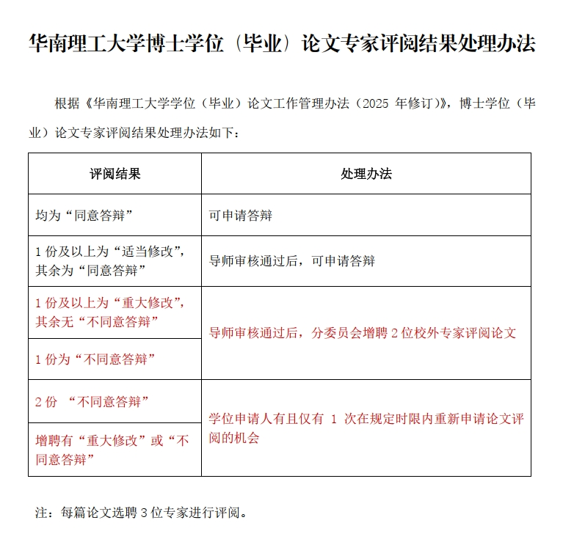
附件：“双盲”评审学术型硕士学位论文封面

硕士学位论文

论文题目

学科专业
所在学院
论文提交日期

附件：“双盲”评审学术型硕士留学生学位论文封面

硕士留学生学位论文

论文题目

学科专业
所在学院
论文提交日期

专业学位硕士学位论文

语言视觉激光多模态

融合的机器人导航方法

学位类别 | 电子信息硕士(计算机技术)
所在学院 | 计算机科学与工程学院
论文提交日期 | 2025年4月15日

附件：“双盲”评审专业学位硕士留学生学位论文封面

专业学位硕士留学生
学位论文

论文题目

学位类别
所在学院
论文提交日期

附件：“双盲”评审同等学力硕士学位论文封面

硕士学位论文
（同等学力申请硕士学位）

论文题目

学科专业
所在学院
论文提交日期

摘 要
Abstract
目 录
学位论文主体部分
参考文献
附件：学位论文页眉样例
页眉居中置于页面上部。论文页码居中置于页脚。

偶数页式样： 奇数页式样：
华南理工大学博士学位论文 |  |  | 第一章 绪论

附件： 攻读博士/硕士学位期间取得的研究成果
攻读博士/硕士学位期间取得的研究成果
一、已发表（包括已接受待发表）的论文，以及已投稿、或已成文打算投稿、或拟成文投稿的论文情况（只填写与学位论文内容相关的部分）：
序号 | 发表或投稿刊物/会议名称 | 作者（仅注明第几作者） | 发表年份 | 与学位论文哪一部分（章、节）相关 | 被索引收录情况
注：1.请在“作者”一栏填写本人是第几作者，例：“第一作者”或“导师第一，本人第二”等；
2.若文章未发表或未被接受，请在“发表年份”一栏据实填写“已投稿”，“拟投稿”。
不够请另加页。

二、与学位内容相关的其它成果（包括专利、著作、获奖项目等）
填写示例：
专利：已授权一项发明专利，第一发明人，2020
著作：参与编写一本著作，第二作者，2020
获奖项目：获省部级科技奖一项，第三获奖人，2019

